TEKNOFEST

HAVACILIK, UZAY VE TEKNOLOJİ FESTİVALİ

İNSANLIK YARARINA TEKNOLOJİ YARIŞMASI
PROJE DETAY RAPORU

PROJE ADI: ShouldWeat?

TAKIM ADI: STAYHEALTHY

KATEGORİ: Sosyal İnovasyon

Başvuru ID: 447329

TAKIM SEVİYESİ: Lise
DANIŞMAN ADI: Yüksel BAKIR

İÇİNDEKİLER
1. PROJE ÖZETİ (PROJE TANIMI).........................................................................................................3
2. PROBLEM/SORUN.............................................................................................................................3-4
3. ÇÖZÜM................................................................................................................................................4
4. YÖNTEM .............................................................................................................................................5
5. YENİLİKÇİ (İNOVATİF) YÖNÜ ...........................................................................................................6
6. UYGULANABİLİRLİK ..........................................................................................................................6
7. TAHMİNİ MALİYET VE PROJE ZAMAN PLANLAMASI ..................................................................6-7
8. PROJE FİKRİNİN HEDEF KİTLESİ (KULLANICILAR).........................................................................7
9. RİSKLER..............................................................................................................................................7
10. PROJE EKİBİ.....................................................................................................................................7-8
11. KAYNAKLAR .....................................................................................................................................8

- Proje Özeti (Proje Tanımı)
Bazı insanlar sahip oldukları hastalıklardan dolayı her gıdayı rahat bir şekilde tüketememektedir. Tüketmemesi gereken gıdaları tüketen, bu hastalıklardan ( Çölyak, fenilketonüri, diyabet…) muzdarip insanlar, vücudunu önemli ölçüde etkileyen bir takım sıkıntılar çekerler. Bu tür hastalıklara sahip insanların, gıda alışverişine çıktıkları zaman, bu tür sorunlar yaşamaması için doğru gıdaları seçmeleri gerekir. Bu insanlar, her ne kadar hangi gıdayı seçeceği hakkında bilgi sahibi olsalar da ürün çeşitliliğinden ve paketli ürünlerin üzerinde yazan ürün ile ilgili bilgiler içeren ‘içindekiler’ kısmının yeterli bilgiyi sağlamamasından dolayı alışveriş sırasında güvenli bir şekilde ürün seçmede zorluk yaşarlar.

Bu kapsamda geliştirdiğimiz proje, (bu hastalıklara sahip) insanlar için gıda alışverişi sırasında onlara rehberlik ederek çekecekleri sıkıntıları en aza indirmeyi amaçlamaktadır. Bu durum için üzerinde çalıştığımız uygulama, insanların sağlık bilgilerini esas alarak onlara gıdalar ve gıdaların onların vücutları üstündeki etkisi hakkında malumat vererek onlara rehberlik etmek için geliştirilmektedir. Bu rehberliğin sağlanabilmesi için de her mağazada kullanılan barkod okuma sistemi kullanılacaktır. Bu uygulama sayesinde de her gıdayı tüketemeyen insanlar alışveriş sırasında yeteri derecede bilgi sahibi olarak en güvenli şekilde alışverişlerini yapabileceklerdir. Aynı zamanda hastaların doktor kontrolü sırasında doktorlarının tedavi için yeterli bilgiyi alabilmesi açısından bu uygulama büyük kolaylık sağlamaktadır. Doktorların tedavi için önerdikleri ürünlerin seçimi ve kullanımında güvenilir bir şekilde rehberlik ederek doğru ürünleri kullanımında yardımcı olmaktadır.
- Problem Durumunun Tanımlanması:
Bazı hastalıklar, insanların tüketecekleri gıdaların seçimi konusunda büyük rol oynar. Bu hastalıklara ( Çölyak, fenilketonüri, diyabet…) sahip insanlar, hastalıklarını dikkate almayarak ya da yeterli bilgi sahibi olmayarak seçip tükettikleri gıdaların etkisiyle sağlıkları konusunda olumsuz etkiler yaşarlar.
(Ege Üniversitesi Hastanesi Çocuk Gastroenteroloji profesörü Sema Aydoğdu, çölyak hastalığının ömür boyu glutensiz - buğday, arpa, çavdar, yulafta bulunan bir tür protein - beslenmeyi gerektiren bir ince bağırsak hastalığı olduğunu belirtti. Hastalığın 6-12 yaş arasında 110 çocukta bir görüldüğünü saptadıklarını vurgulayan Aydoğdu, şöyle dedi:
"Çölyak, çok ciddi, öldürücü bir hastalık. Tek çözüm yolu diyet. Ve bugünkü bilgilerimizle çölyaklıların tek tedavi yöntemi glutensiz diyet ve bu diyetin ömür boyu sürdürülmesi.”
Fenilketonüri, proteinli gıdalarda bulunan "fenilalanin" adlı amino asitin, enzim eksikliği nedeniyle parçalanamayarak kan ve dokularda birikmesi sonucu beynin zarar görmesine ve bu nedenle zihinsel engele yol açan bir hastalıktır.
PKU'luların yaşamları boyunca et, süt ürünleri, balık, yumurta, kuru yemiş, baklagiller gibi protein içeren birçok besini tüketmemeleri ve özel hazırlanan gıdalarla beslenmeleri gerekiyor.
İç Hastalıkları Uzm. Dr. Pınar Sarıyıldız, ''Günümüzde bir takım bağırsak kaynaklı olmayan hastalıklar, bozulmuş bağırsak bariyer işlevi ve artmış bağırsak geçirgenliği ile ilişkili olarak tanımlanmaktadır. Alerjik hastalıklar da bunların içindedir. Bu sebeple bağırsak geçirgenliğini artıran gıdalardan uzak sağlıklı beslenme alışkanlıklarına sahip olmak alerji tedavilerinde değerlendirilmesi gereken önemli noktalardan birisidir'' dedi.)
Bahsedilen hastalıkların ve nicesinin olumsuz etkileri yüzünden bu insanlar, özel bir diyetle ve doğru gıda seçimleriyle yaşamlarına devam etmek zorundadırlar. Günümüzde, marketlerde bulunan paketli gıdaların kullanıcıya sunduğu bilgilerin yetersizliği yüzünden bu insanlar bu olumsuz etkileri çokça yaşamaktadırlar.

- Çözüm
Daha önce bu soruna çözüm bulma hususunda gereken çalışmalar ve projeler yapılmaya çalışılmıştır. Fakat bu çalışmalar ve projelerde gereken kolaylık sağlanamadığı ve tek bir hastalık grubuna yönelindiği için beklenilen sonuç alınamamıştır.
Projemizi, gereken kolaylığı sağlaması için, ulaşılabilirliği en rahat olacak şekilde hazırlamaya çalıştık. Her insanda akıllı telefon bulunduğu için de bu projeyi, bir mobil uygulaması olarak gerçekleştirmeye karar verdik.
Uygulama girişinde kullanıcı tarafından sağlık bilgileri girilerek ona uygun bir profil hazırlanmaktadır. Kullanıcı için uygun profil hazırlandıktan sonra artık uygulama kullanılmaya başlanabilir bir hale gelecektir. Kullanıcı gıda alışverişine çıktığında her paketli üründe bulunan QR ve barkod okutma veya ürün aratma sistemiyle bu uygulamadan yararlanacaktır. Seçtiği ürünü uygulamanın QR ve barkod veya ürün aratma sistemine okuttuktan sonra o ürünün vücudu ve sağlığı üzerindeki etkilerden haberdar olacağı bir liste önüne sunulacaktır. Önüne sunulacak liste kullanıcının kolaylıkla bilgi alabileceği bir liste olacağı için kullanıcı güvenilir bir şekilde alışveriş yapabilecektir.
Ek olarak:
Kullanıcının seçtiği ürünün çeşitliliğini öğrenmek isteyebileceği ya da seçtiği ürünün kendi için kullanılamayacak bir ürün olması durımunda; ürünün muadilleri ve benzerleri kullanıcıya sunularak kullanabileceği ürün çeşitliliği hakkında bilgi kazanacağı için alışverişinde ekstra kolaylık sağlanacaktır.

- Yöntem
Projemizde kullanılan yazılım için c#, php, html, MySQL, android studio, java kullanılacaktır. Projemizde gıda üreticileri tarafından ürettikleri gıdalar ile ilgili veri girişi yapacakları program c# ile yapılacaktır. Hedef kitlenin kullanacağı cep telefonu programı ise android studio ve java ile kodlanılacaktır. Projemizdeki veritabanı; vds sunucu içerisine kurulan MySQL veri tabanıdır ve bu veritabanı gıdalar hakkındaki bilgileri barındıracak. Vds sunucu içerisine kurulan xampp programı ve programa eklenecek html, php kodları tüm programlar arasında veri tabanı bağlantısını ve veri tabanı veri iletimini sağlayacaktır.
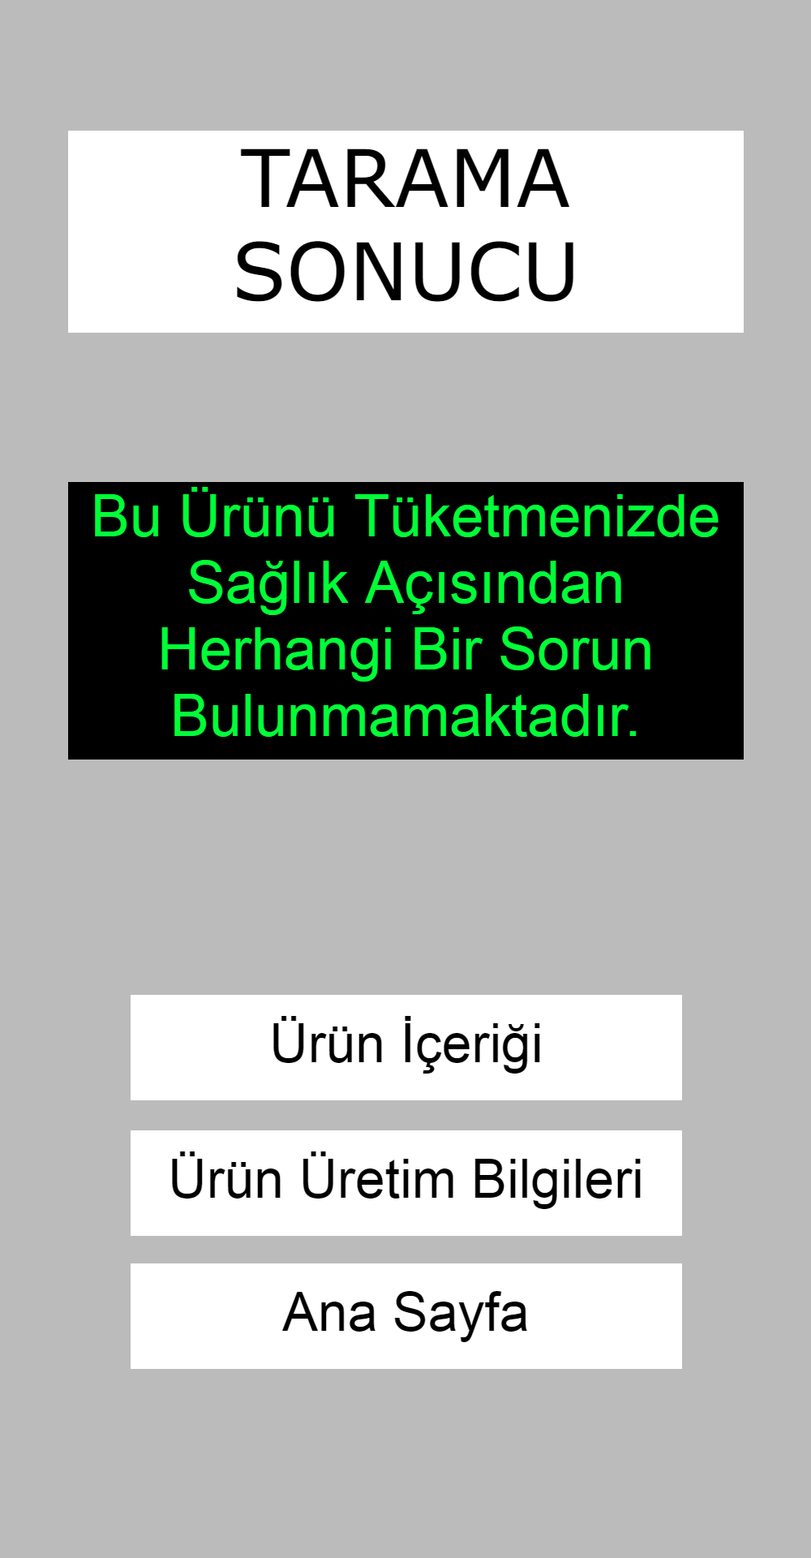
Resim 2: Uygulama Tarama Sonucu
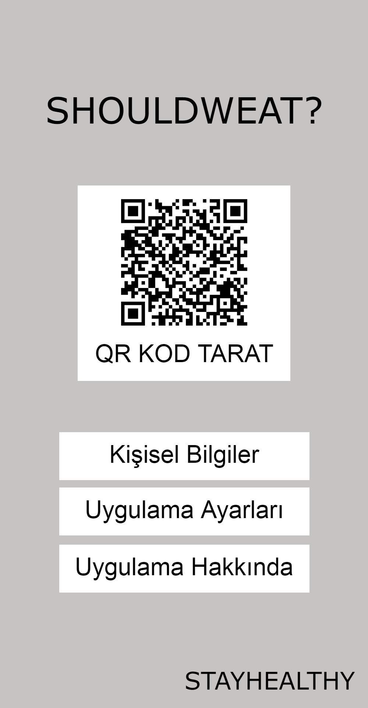
Resim 1: Uygulama Ana Ekranı

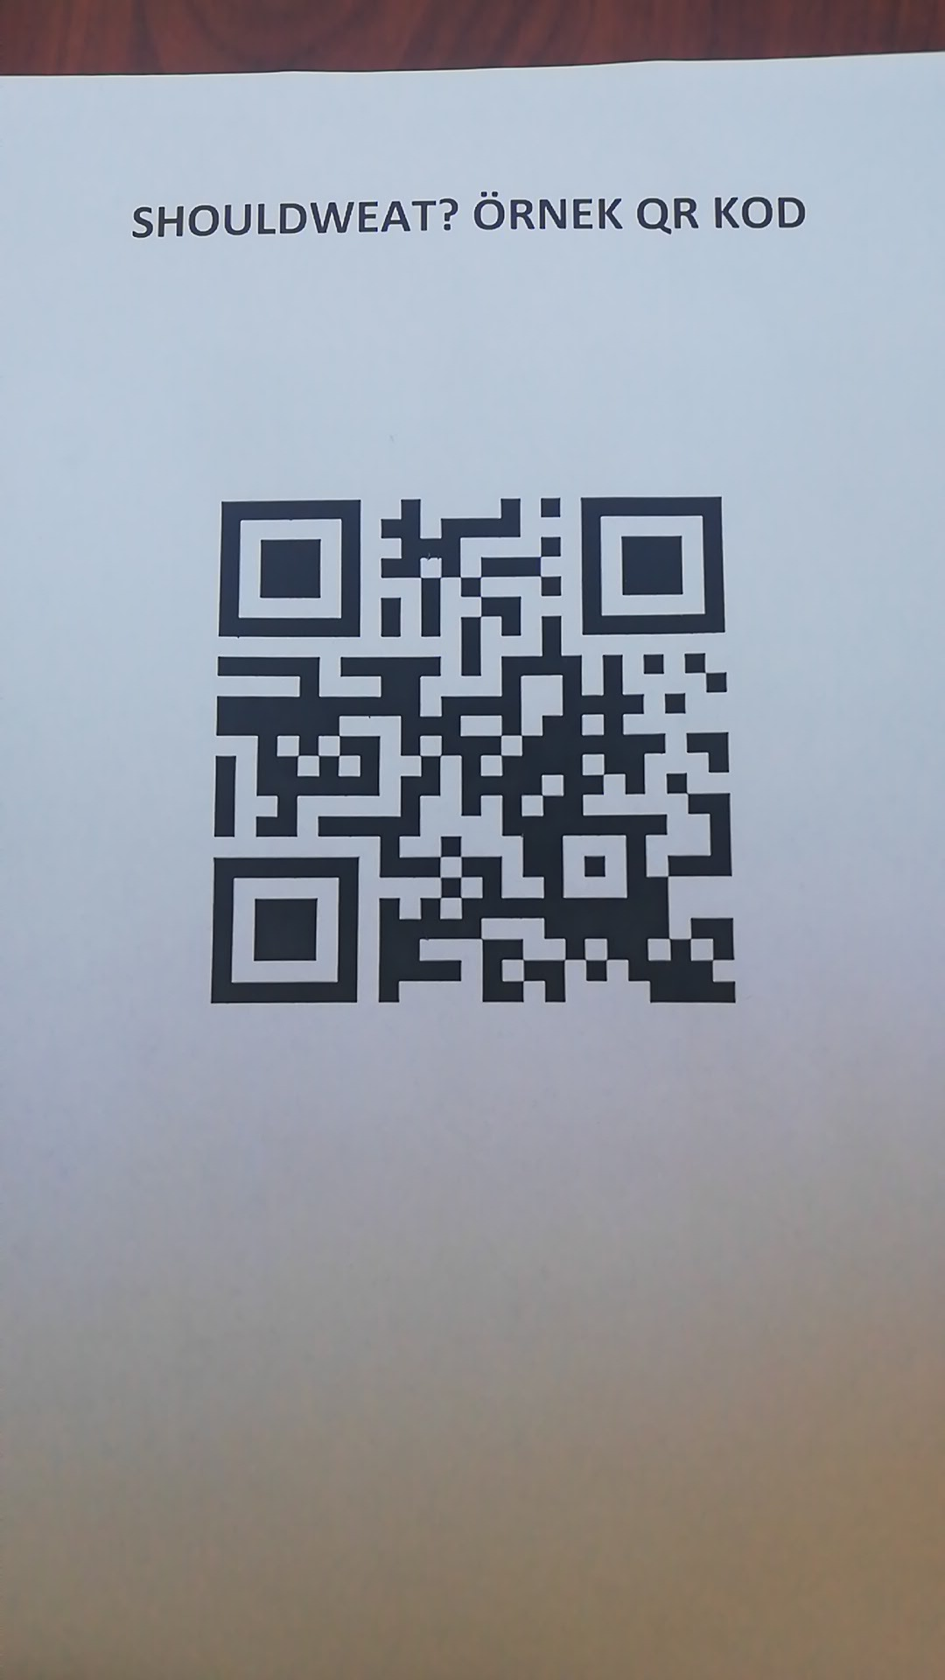
Resim 3: Örnek QR Kodu

- Yenilikçi (İnovatif) Yönü
Daha önce, tek bir hastalık bakımından, böyle bir çalışma hayata geçirilmeye çalışılmıştır. Fakat kullanıcı kitlesinin geniş olmaması ve proje kullanımının yeterli kolaylıkta olmaması sonucunda bu proje, hayata geçirilememiştir.
  - Projemizde kullanılacak program ve veri tabanları bizim tarafımızdan yazıldığı için uygulama yapımı, diğer uygulamalardan farklı olarak, ekstra bir maliyet gerektirmemektedir.
  - Böyle detay bir uygulama yapımında, maddi bir kazanç amacı güdülmediği için herkes tarafından kullanılabilir bir uygulama olması da diğer benzeri projelerden ayıran bir özelliktir.

- Uygulanabilirlik
  - Projemiz, sağlık alanında kullanıldığı için doktor kontrolüyle birlikte kullanımı daha güvenli olacaktır. Bu uygulama aynı zamanda doktorların hasta takibini yapmasında da kolaylık sağlayacağı için sağlık kuruluşlarında kullanılabilir. Uygulama yapımında fazla bir maliyet gerekmediği için kullanıcıların bu uygulamayı kullanmak için bir ücret ödemesine gerek yoktur. Uygulama yapımının amacında da maddi bir kazanç sağlama amacı güdülmemektedir. Böylece uygulama her kesim ve her alan tarafından kullanılabilecek bir halde olacaktır. Uygulamanın kullanıcılar tarafından bilinçsizce kullanımı sonucunda; kullanıcıya yanlış bilgi sağlanması, uygulamanın görevini yerine getirmesi sürecinde (kullanıcı açısından) sıkıntı yaşatacaktır.
- Tahmini Maliyet ve Proje Zaman Planlaması
  - Projenin yazılımı ve tasarımı tamamen bize ait olup herhangi bir maliyet gerektirmemektedir. Yalnızca projenin ürünlerin bilgilerine erişebilmesi için ufak çaplı bir vds sunucuya ihtiyaç vardır. Sunucu içine yüklenecek program ve veri tabanları da bizim tarafımızdan yazıldığı için herhangi bir maliyet gerektirmemektedir.

Açıklama | Br Fiyat | Adet | Toplam
VDS Sunucu | 40 TL | 1 | 40 TL

 | Mart | Nisan | Mayıs | Haziran | Temmuz | Ağustos | Eylül | Ekim
Literatür Taraması | X | X | X
Veri Toplanması | X | X | X | X
Proje Üzerinde  Çalışılması |  |  | X | X | X | X | X | X
Proje Raporu  Yazımı |  | X | X | X

- Proje Fikrinin Hedef Kitlesi (Kullanıcılar):
  - Projemiz, kullanıcı kitlesi açısından, sağlık sorunlarından dolayı her gıdayı tüketemeyen veya tükettiği gıdalar sonucu sağlık problemleri çeken insanların güvenli bir şekilde alışveriş yapması amacıyla hazırlanmıştır.

- Riskler
Çok:
Uygulamayı kullanan kişilerin sağlık bilgilerini yeterli bir şekilde belirtmemesi sonucunda uygulamanın kullanım aşamasında çeşitli sorunlar çıkabilir.
Aynı zamanda kullanıcı sağlık bilgilerini yanlış belirttiği zaman, kullanıcıya yanlış bilgi verilme olasılığı da vardır.
Bu nedenle kullanıcı uygulamayı kullanmaya başlamadan önce sağlık bilgilerini doğru girmelidir.

Az:
Bazı mağazalarda paketli ürün sistemine geçilmediği için kullanıcı, o mağazalarda uygulamadan yeterince yararlanamaz.
Paketli ürün bulunmayan mağazalardan da, zaten (içeriğinin belirtilmediği ürünler) yeterince güvenli olmadığı için, alışveriş yapmamaya özen göstermelidir.

- Proje Ekibi
Takım Lideri: Elif Demir
Adı Soyadı | Projedeki Görevi | Okuduğu Okul | Okuduğu Sınıf
Elif Demir | Takım Lideri | Gaziantep Anadolu Lisesi | 10.Sınıf
Beyza Çengel | Takım Üyesi | Gaziantep Anadolu Lisesi | 10.Sınıf
Ece Deniz Aslan | Takım Üyesi | Gaziantep Anadolu Lisesi | 10.Sınıf
Mehmet Eren Karaca | Takım Üyesi | Gaziantep Anadolu Lisesi | 9.Sınıf

- Kaynaklar
- https://www.cnnturk.com/saglik/beslenme-aliskanliklariniz-alerji-tedavinizi-etkileyebiliyor
- https://www.sondakika.com/haber/haber-colyaklilara-olumcul-tuzak-2794601/
- https://www.aa.com.tr/tr/saglik/protein-tuketemeyen-pku-hastalari-diyetlerindeki-ozel-gidalarin-fiyatlarinin-dusurulmesini-bekliyor/2158960
- https://cdn.teknofest.org/media/upload/diger/1-Limyra%20Yaz%C4%B1l%C4%B1m%20Geli%C5%9Ftirme%20Tak%C4%B1m%C4%B1.pdf
- https://cdn.teknofest.org/media/upload/diger/3-3E%20Proje%20Tak%C4%B1m%C4%B1.pdf
- https://www.acibademlabvital.com.tr/tr/

